五（2） 班 抗“疫”之星 张心琪
照片：

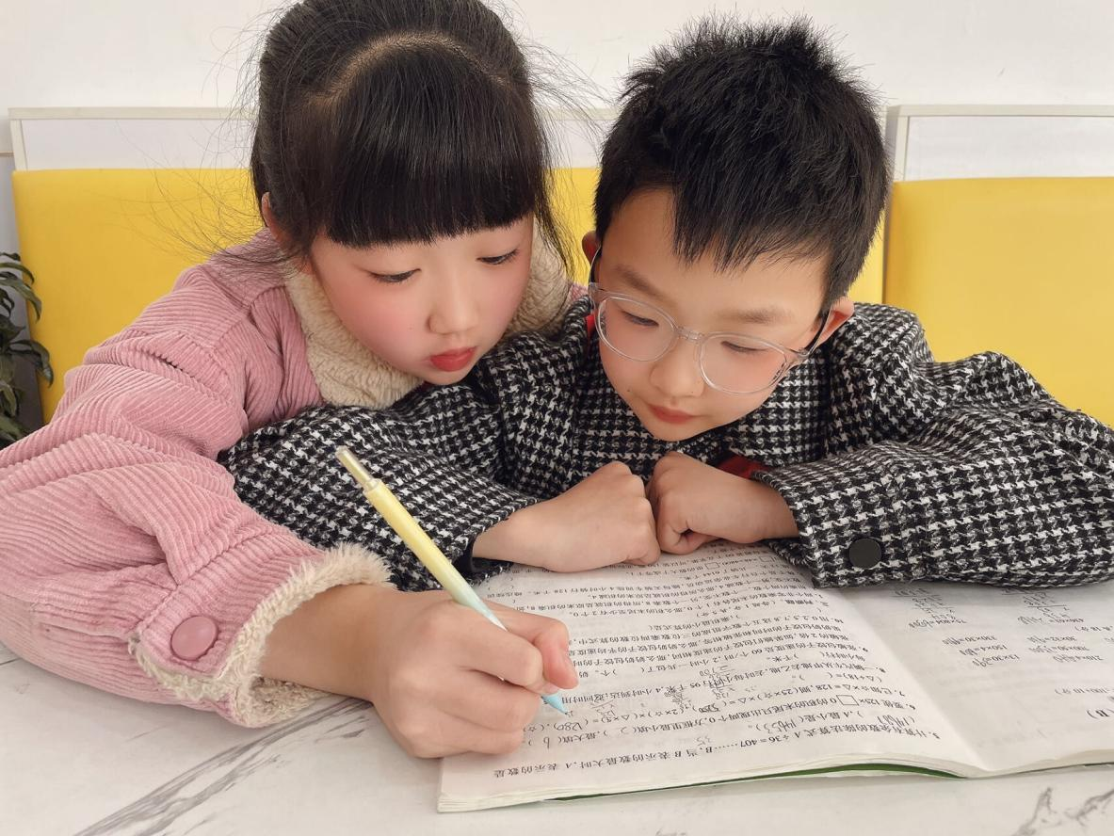

主要事迹：
疫情居家学习，我不仅要认真完成我自己的作业，我还要检查弟弟的作业，弟弟是个调皮的孩子.居家学习是我“弯道”超车的唯一机会，我两天刷一张数学试卷，不会的题目多做几遍，我不甘落后，我要向前冲！我要做弟弟眼中 的好姐姐，老师眼中的好学生，爸妈眼中的好女儿！

